English Version

Tag der offenen Hackspaces
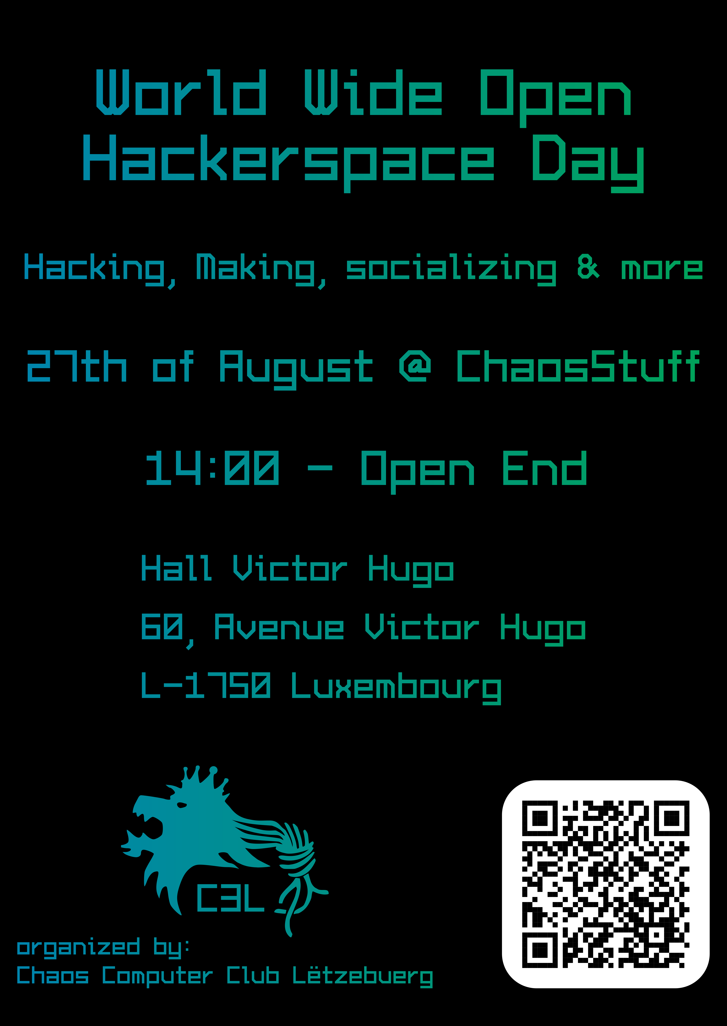
Date | 27/08/2022 - 14:00
Venue | ChaosStuff
Description
Website
Contact | metalgamer
Participants
Wir öffnen am 27. August in über fünfzig Hackerspaces unsere Türen und hoffen auf zahlreichen Besuch.
Der Chaos Computer Club Luxemburg (C3L) lädt am 27. August 2022 zum Tag des offenen Hackerspace ein. Wir wollen uns vorstellen, Projekte zeigen, uns für Gäste und alle Interessierten öffnen und vielleicht dabei ein paar Hackermythen zerlegen.
Hackerspaces sind offene Orte für den kreativen Umgang mit Technik. Dort stehen nicht nur Werkzeuge wie 3D-Drucker und Elektroniklabore bereit, sondern sie bieten auch den Raum, in dem sich Hacker, Maker und Bastler treffen, um sich auszutauschen und gemeinsam an Projekten zu arbeiten.
Über fünfzig Hackerspaces werden bundesweit und in der Schweiz und Luxemburg mitmachen und ihre Tore öffnen. Die Räumlichkeiten und Projekte sind so vielfältig wie die Interessen der CCC-Aktiven, die sich darin treffen und sich engagieren.
Kommt zahlreich!

